REFERENCES

Ahrens, R. D. B., Lirani, S., & Francisco, A. C. De. (2020). Construct Validity and Reliability of the Work Environment Assessment Instrument WE-10.
Amirrudin, M., Nasution, K., & Supahar, S. (2020). Effect of Variability on Cronbach Alpha Reliability in Research Practice. Jurnal Matematika, Statistika Dan Komputasi, 17(2), 223–230. https://doi.org/10.20956/jmsk.v17i2.11655
Apuke, O. D. (2017). Arabian Journal of Business and Management Review ( Kuwait Chapter ). October. https://doi.org/10.12816/0040336
Bahri, S. (2021). Improving Students’ Vocabulary Achievement Through The Word Memorization Method Using Handbook In Man 2 Poso.
Cheng, Y. (2018). The Effect Of Using Board Games In Reducing Language Anxiety And Improving Oral Performance. Electronic Theses and Dissertations, 899. https://egrove.olemiss.edu/etd/899
Dakhi, S., & Fitria, T. (2019). The Principles and the Teaching of English Vocabulary : A Review. 5(February 2019), 15–25.
Dauletova, D., & Rahimova, D. (2022). The importance of vocabulary in language learning. Ренессанс В Парадигме Новаций Образования И Технологий В Xxi Веке, 6(1), 173–174. https://doi.org/10.47689/innovations-in-edu-vol-iss1-pp173-174
Eksanti. (2023). Improving English Vocabulary Mastery Through The Use Of Learning Circuit Model. 4(1), 88–100.
Ericksen, K. S. (2019). Currents In Teaching and Learning. Academic Journal, volume 11. https://webcdn.worcester.edu/currents-in-teaching-and-learning/wp-content/uploads/sites/65/2022/05/Currents-Volume-11-Issue-01-Fall-2019.pdf
Hidayat, A. P., & Syahrizal, T. (2020). Improving Students’ Vocabulary Mastery Through Team Games Tournament Technique in Recount Text. Project (Professional Journal of English Education), 3(2), 231. https://doi.org/10.22460/project.v3i2.p231-236
Husna Nurdini1, L. M. (2017). Vocabulary Journal As a Learning Tool for Students in Learning Vocabulary Through Reading At Junior High School . Journal of English Language Teaching, 6(1), 1–14.
Jin, G., Nakayama, S., & Tu, M. (2020). Game based learning for safety and security education. 14(1), 114–122. https://doi.org/10.11591/edulearn.v14i1.14139
Louangdy, T. T., Yolandari, A., Sumenep, U. W., Campus, D., District, X., & Capital, V. (2018). Relation of Relationship Between Research Theory and Variable with Management Case Study. 2(1), 70–78.
Lubis, N. M. (2022). Improving Students’ Vocabulary Mastery Through Applying Whispering Games Assisted Short Story At Smp Pab 19 Helvetia In The Academic Year 2021/2022.
Lubis, R. F. (2017). Narrative Text. English Education : English Journal for Teaching and Learning, 5(2), 1. https://doi.org/10.24952/ee.v5i2.1176
Nasir, & Sukmawati. (2023). Analysis of Research Data Quantitative and Qualitative. Edumaspul: Jurnal Pendidikan, 7(1), 368–373. https://ummaspul.e-journal.id/maspuljr/article/view/5488
Neuberger, G., Wirth, G., & Reis, R. (2014). Normality Tests. Protecting Chips Against Hold Time Violations Due to Variability, 1954, 69–75. https://doi.org/10.1007/978-94-007-2427-3_8
Padidi, N. (2022). the Use of Spelling Bee Game in Teaching. 242–251.
Rani, B. (2022). Limitations Involved in a Two- Sample Independent T-Test. International Journal of Creative Research Thougts (IJCRT), 10(5), 44–48.
Riza afifah, & Khairunnisa dwinalida. (2022). The Effectiveness of Snowball throwing technique in teaching Grammar at Eighth Grade Students in SMP N 1 Gandrungmangu. 0316, 1–23. https://www.e-journal.unper.ac.id/index.php/Altics
Rohmatillah. (2015). A study on students’ difficulties in learning vocabulary rohmatillah institut agama islam negeri (IAIN) raden intan lampung. Institut Agama Islam Negeri (IAIN) Raden Intan Lampung, 69–86.
Sabaruddin, R. (2016). Increasing Students’ Vocabulary Using Fun Easy Learn English Application. 입법학연구, 제13집 1호(May), 31–48.
Salkind, N. (2013). Quantitative Research Methods. Encyclopedia of Educational Psychology. https://doi.org/10.4135/9781412963848.n224
Sanaky, M. M. (2021). Analisis Faktor-Faktor Keterlambatan Pada Proyek Pembangunan Gedung Asrama Man 1 Tulehu Maluku Tengah. Jurnal Simetrik, 11(1), 432–439. https://doi.org/10.31959/js.v11i1.615
Saras, K., & Noraini, I. (2015). An Overview of Students’ Learning Problems in Hypothesis Testing. Jurnal Pendidikan Malaysia, 40(2), 193–196.
Scharp, K. M., Seiter, J. S., & Curran, T. (2019). Learning supportive communication through an adaptation of the board game Apples to Apples. Communication Teacher, 33(1), 5–10. https://doi.org/10.1080/17404622.2018.1530798
Sinta, T. (2022). Teaching Vocabulary To Young Learners Using. Jurnal Bahasa, Sastra, Seni, Dan Budaya, 6(April), 719–724.
Streiner, S., Burkey, D. D., Young, M. F., Cimino, R. T., & Pascal, J. (2021). Engineering Ethics Through High-Impact Collaborative/Competitive Scenarios (E-ETHICCS). ASEE Annual Conference and Exposition, Conference Proceedings.
Suatman (2016). Master Pocket Grammar. Yogyakarta: Cemerlang Publishing
Sugiyono (2019). Metode Penelitian Kuantitatif Kualitatif dan R&D, Bandung: Alfabeta.
Thornbury, S. (2004). How to teach vocabulary. Pearson Education Limited 2002. www.longman.com
Widiyastuti. (2018). The Use of Apples To Apples Game To Improve Students’ Reading Comprehension in Teaching Recount Text (a Classroom Action Research of Tenth Grade of MA Albidayah 2018/2019).
Yusuf, P. D. A. M. (2014). Metode Penelitian Kuantitatif, Kualitatif, dan Penelitian Gabungan. In k e n c a n a (Cetakan ke, Vol. 59). k e n c a n a.

APPENDICES

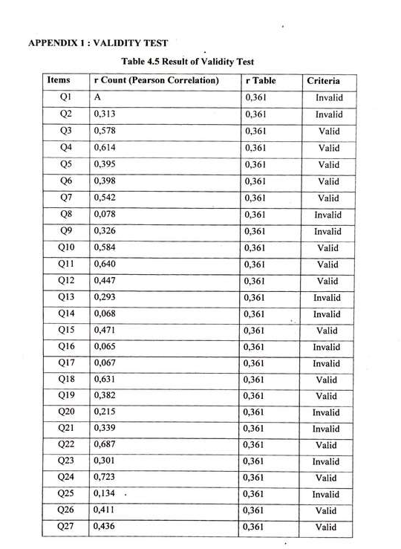

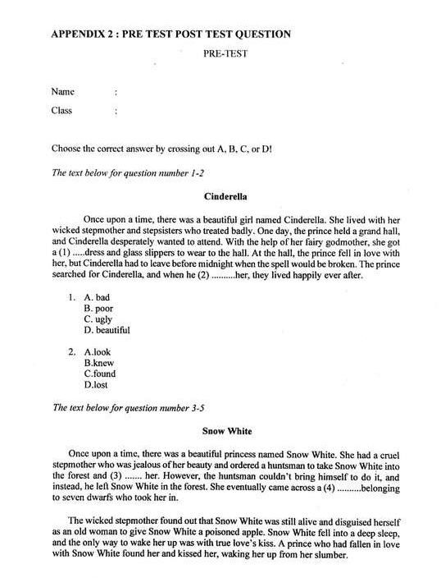

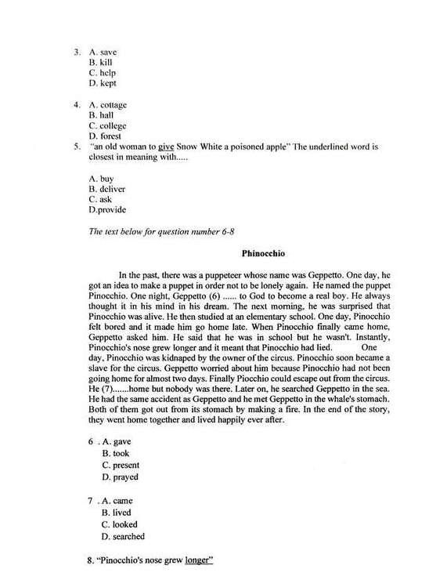

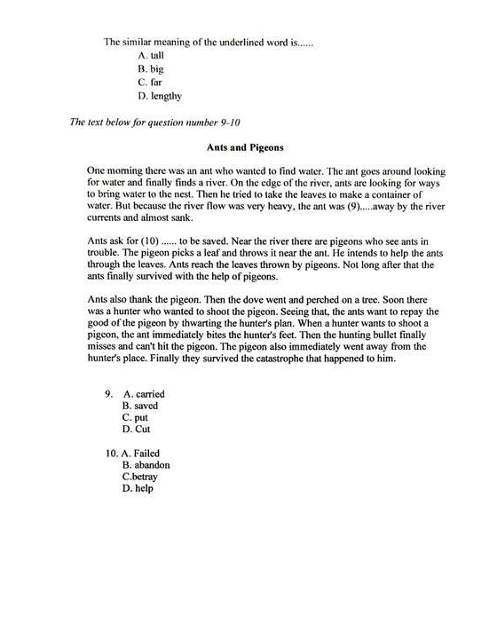
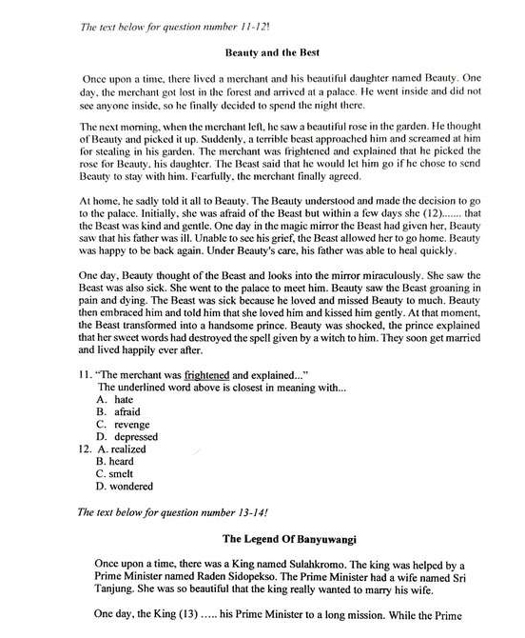

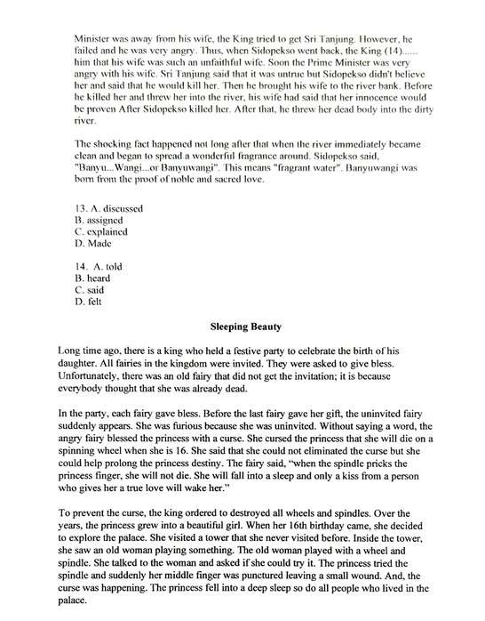
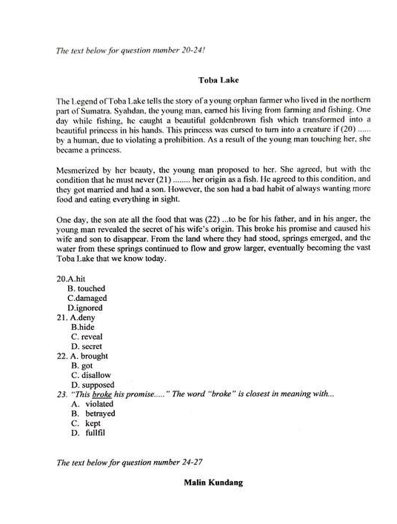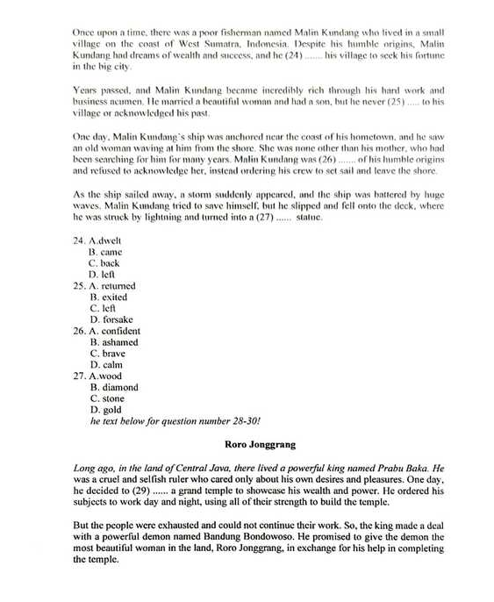
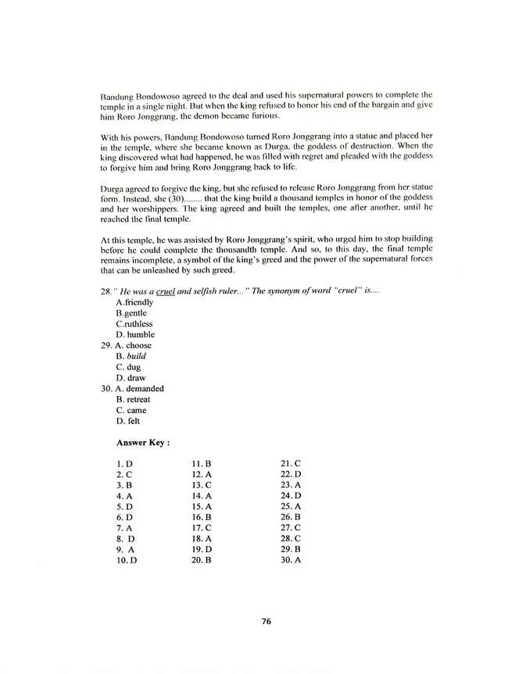

APPENDIX 3 : LICENCES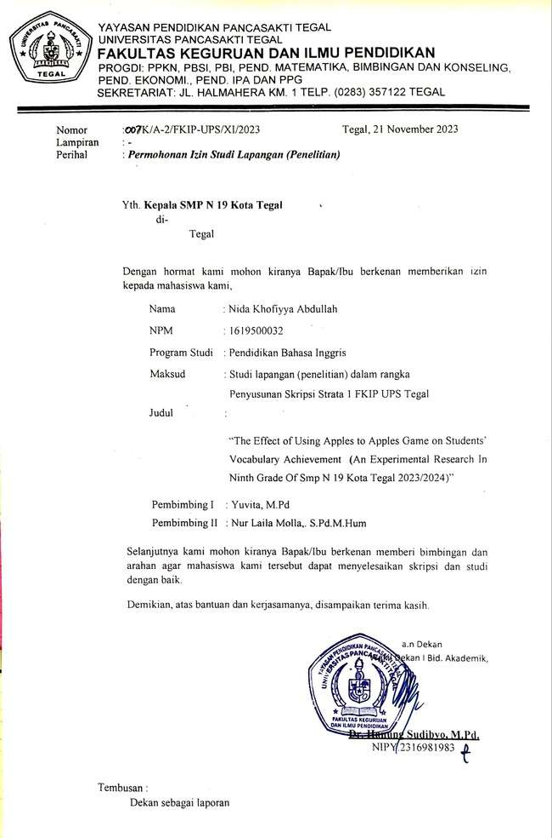

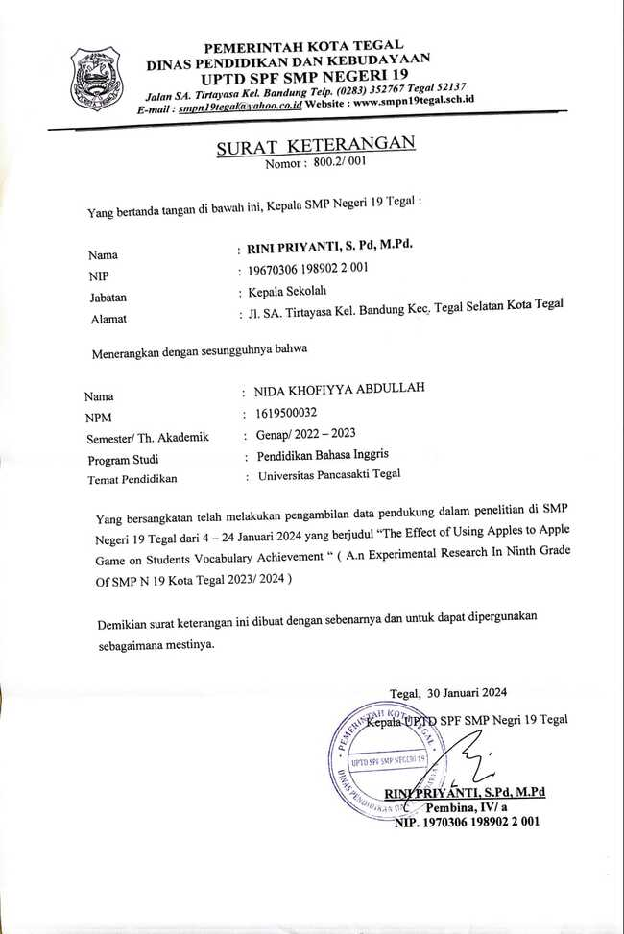

APPENDIX 4 : LESSON PLAN
RENCANA PELAKSANAAN PEMBELAJARAN
LUAR JARINGAN (LURING)

Nama Sekolah : SMP Negeri 19 Tegal
Mata pelajaran : Bahasa Inggris
Kelas /semester : IX/2
Materi Pokok : Narrative Text
Tahun Pelajaran : 2023/2024
Alokasi Waktu : 2X40 Menit (2JP)

- KOMPETENSI INTI (KI)
I 3: Mendapatkan pemahaman tentang penyebab fenomena dan kejadian dan menerapkan pengetahuan prosedur ke bidang studi tertentu sesuai dengan keyakinan dan intuisi untuk memecahkan masalah, serta menerapkan konseptual, prosedur, analitis, dan metakognitif pengetahuan berdasarkan keinginan untuk mempelajari lebih banyak tentang pengetahuan manusia, teknologi, ilmu pengetahuan, agama, dan masyarakat.
KI 4: Dengan cara yang diarahkan sendiri, menganalisis, memperjelas, mengevaluasi, dan menciptakan ranah konkret dan abstrak yang berkaitan dengan materi yang diajarkan di sekolah. Anda juga harus dapat menggunakan teknik yang cocok untuk setiap area subjek.
B. KOMPETENSI DASAR DAN INDIKATOR PENCAPAIAN KOMPETENSI
No | Kompetensi Dasar | Indikator Pencapaian Kompetensi (IPK)
 | 3.7 Membandingkan fungsi sosial, struktur teks, dan unsur kebahasaan beberapa teks naratif lisan dan tulis dengan memberi dan meminta informasi terkait fairytales, pendek dan sederhana sesuai konteks penggunaannya. | 3.7.1 Mengidentifikasi fungsi sosial dan struktur teks beberapa teks Naratif tulis dengan memberi dan meminta informasi terkait fairytales, pendek dan sederhana, sesuai konteks penggunaanya  3.7.2 Membandingkan fungsi sosial, stuktur teks, dan unsur kebahasaan dari beberapa teks Naratif yang melibatkan tindakan memberi dan meminta informasi mengenai fairytales sesuai konteks penggunaan
 | 4.7 Menangkap makna singkat, langsung tentang dingeng yang terkait secara kontekstual dengan fungsi sosial, struktur teks, dan kebahasaan teks naratif, lisan dan tulis, sangat pendek | 4.7.1 Menentukan informasi rinci dan unsur kebahasaan teks Naratif terkait fairytales, pendek dan sederhana  4.7.2 Mengaplikasikan unsur kebahasaan teks Naratif sederhana dalam apples to apples game.

C. TUJUAN PEMBELAJARAN
Setelah melihat tayangan video, mendengarkan penjelasan dari guru dan bermain Apples to Apples game:
- Dengan memberikan dan menerima informasi singkat, dasar tentang dongeng berdasarkan konteks penggunaan, siswa dapat mengenali fungsi sosial dan struktur teks Narrative ertulis tertentu.
- Tergantung pada konteks penggunaan mereka, siswa dapat membandingkan fungsi sosial, struktur teks, dan komponen literasi dari beberapa teks naratif tertulis yang mencakup memberikan dan menerima informasi tentang dongeng.
- Siswa dapat menggambarkan rincian spesifik dan kebahasaan Naratif singkat dan sederhana tentang peri.
- Aspek keterampilan Naratif sederhana dapat diterapkan oleh siswa untuk permainan Apples to Apples.

D. MATERI PEMBELAJARAN

NARRATIVE TEXT
Definisi
Narratif teks adalah jenis penulisan yang merupakan prosa atau puisi yang menceritakan sebuah cerita tentang satu karakter atau lebih yang berurusan dengan situasi tertentu yang diciptakan dengan niat untuk mengganggu pembaca.
Salah satu fungsi sosial dari teks naratif adalah untuk menghibur atau menyenangkan pembaca. Oleh karena itu, jenis teks ini cocok untuk anak-anak kecil dan orang dewasa.
Secara umum, pertama, orientasi
1. Orientation/Orientasi memiliki arti pengenalan. Dengan demikian, paragraf pembukaan teks naratif biasanya berisi dialog dan karakter yang terlibat dalam cerita. Dalam hal ini, latar dapat berfungsi sebagai ruang studi serta waktu ceritanya.
2. Complication/ Kompikasi
Bagian ini akan dimulai dengan paragraf yang membahas awal cerita atau episode tertentu. Berdasarkan latar belakang kronologi, Dengan demikian, masalah yang muncul pada awalnya akhirnya akan menjadi narasi panjang yang memiliki unsur konflik, iklim, dan anti-klimaks.
3. Resolution/Resolusi adalah kesimpulan dari cerita atau pelajaran yang dipelajari darinya. Pasal ini dapat berfungsi sebagai penjelasan lebih lanjut dari jawaban. Dalam bagian ini, penulis juga dapat menunjukkan apakah materi naratif yang telah mereka tulis akan berakhir dengan akhir yang gembira atau sedih.
4. Re-orientation/re orientasi
Struktur ini tidak diperlukan dalam setiap teks naratif.Tetapi biasanya, paragraf ini akan menggambarkan situasi yang muncul pada akhir cerita, atau juga dapat mencakup pelajaran moral dan pelajaran yang dapat dipelajari dan diterapkan pada kehidupan sehari-hari siswa.

Unsur kebahasaan dalam teks naratif, terdiri dari lain:
1. Gunakan Tense Past yang Sederhana (keterangan waktu lampau). Ini dibedakan oleh penggunaan verb was/were dan kata kerja ke dua (verb 2).
2. Menggunakan adverb waktu (keterangan waktu) untuk perjalanan waktu, seperti "satu kali pada waktu," "sebuah hari," "saat sore yang cerah," dan seterusnya.
3. Menggunakan Action Verb (such as "kata kerja aksi").
4. Menggunakan Adjective (sifat).
5. Menggunakan kata-kata langsung (long-form speech) Komunikasi langsung biasanya memiliki pesanan pecking. Gunakan kalkulator di sisi kertas untuk membuat teks terlihat lebih jelas.

E. PENDEKATAN, STRATEGI DAN METODE PEMBELAJARAN

- Pendekatan : Saintifik
- Strategi : Discovery learning, cooperatif learning, game-based learning
- Metode : Konvensional, penggunaan Game dan diskusi

- MEDIA, BAHAN, DAN SUMBER PEMBELAJARAN

1. Media Pembelajaran : Power point, Buku Paket, Teks bacaan,
2. Alat Pembelajaran : LCD proyektor, Papan tulis, alat tulis, dan apples to apples game
3. Sumber Pembelajaran : Buku Bahasa Inggris kelas IX Chapter VII hal 107 – 115
Internet : https://www.penaguru.com/materi-dan-soal-narrative-text-bahasa-inggris-smp/
- https://akupintar.id/belajar/-/online/materi/9/bahasa-inggris/narrative-text/47501434
- Video youtube : https://www.youtube.com/watch?v=iM2Fws06bFY&t=379s

- LANGKAH-LANGKAH PEMBELAJARAN

Pertemuan 1
Kegiatan Pendahuluan (10 menit)
- Guru membuka pelajaran dengan salam pembuka, menyapa siswa dan berdoa untuk memulai pelajaran
- Guru mengecek kehadiran siswa
- Guru menyampaikan materi di depan kelas
Kegiatan Inti (60 menit)
- MENGAMATI
- Siswa memperhatikan penjelasan guru terkait fungsi sosial, struktur teks, unsur kebahasaan teks naratif lisan dan tulisan sesuai konteks penggunaanya.
- Siswa menonton tayangan video contoh fairytales yang diberikan oleh guru.
- Guru menjelaskan permainan apples to apples game.
- MENANYA
- Siswa menanyakan fungsi sosial, struktur teks dan unsur kebahasaan terkait teks naratif
- MENCARI INFORMASI/MENCOBA
- Siswa diminta untuk membentuk kelompok (maksimal 8 anak).
- Siswa bersama kelompoknya bermain apples to apples game.
- MENGASOSIASI
- Siswa berdiskusi dengan kelompoknya mengenai apples to apples game.
- Siswa menentukan unsur kebahasaan teks naratif yang sudah dibagikan.
- MENGKOMUNIKASIKAN
- Siswa diminta untuk menjelaskan kartu yang mereka pilih.
- Siswa mendapat feedback dari guru dan teman tentang hasil analisis
Kegiatan Penutup (10 menit)
- Guru memberikan refleksi terhadap pembelajaran
- Guru menyampaikan rencana pembelajaran pertemuan selanjutnya
- Memberi salam, pembelajaran selesai.

Pertemuan 2
Kegiatan Pendahuluan (10 menit)
- Guru membuka pelajaran dengan salam pembuka, menyapa siswa dan berdoa untuk memulai pelajaran
- Guru mengecek kehadiran siswa
- Guru menyampaikan materi di depan kelas
Kegiatan Inti (60 menit)
A. MENGAMATI
- Siswa memperhatikan penjelasan guru terkait fungsi sosial, struktur teks, unsur kebahasaan teks naratif lisan dan tulisan sesuai konteks penggunaanya.
- Guru menjelaskan permainan apples to apples game.
B. MENANYA
- Siswa menanyakan fungsi sosial, struktur teks dan unsur kebahasaan terkait teks naratif
C. MENCARI INFORMASI/MENCOBA
- Siswa diminta untuk membentuk kelompok (maksimal 8 anak).
- Siswa bersama kelompoknya bermain apples to apples game.
D. MENGASOSIASI
- Siswa berdiskusi dengan kelompoknya mengenai apples to apples game.
- Siswa menentukan unsur kebahasaan teks naratif yang sudah dibagikan.
E. MENGKOMUNIKASIKAN
- Siswa diminta untuk menjelaskan kartu yang mereka pilih.
- Siswa mendapat feedback dari guru dan teman tentang hasil analisis
Kegiatan Penutup (10 menit)
- Guru memberikan refleksi terhadap pembelajaran
- Guru menyampaikan rencana pembelajaran pertemuan selanjutnya
- Memberi salam, pembelajaran selesai.

Pertemuan 3
Kegiatan Pendahuluan (10 menit)
- Guru membuka pelajaran dengan salam pembuka, menyapa siswa dan berdoa untuk memulai pelajaran
- Guru mengecek kehadiran siswa
- Guru menyampaikan materi di depan kelas
Kegiatan Inti (60 menit)
A. MENGAMATI
- Siswa memperhatikan penjelasan guru terkait fungsi sosial, struktur teks, unsur kebahasaan teks naratif lisan dan tulisan sesuai konteks penggunaanya.
- Guru menjelaskan permainan apples to apples game.
B. MENANYA
- Siswa menanyakan fungsi sosial, struktur teks dan unsur kebahasaan terkait teks naratif
C. MENCARI INFORMASI/MENCOBA
- Siswa diminta untuk membentuk kelompok (maksimal 8 anak).
- Siswa bersama kelompoknya bermain apples to apples game.
D. MENGASOSIASI
- Siswa berdiskusi dengan kelompoknya mengenai apples to apples game.
- Siswa menentukan unsur kebahasaan teks naratif yang sudah dibagikan.
E. MENGKOMUNIKASIKAN
- Siswa diminta untuk menjelaskan kartu yang mereka pilih.
- Siswa mendapat feedback dari guru dan teman tentang hasil analisis
Kegiatan Penutup (10 menit)
- Guru memberikan refleksi terhadap pembelajaran
- Guru menyampaikan rencana pembelajaran pertemuan selanjutnya
- Memberi salam, pembelajaran selesai.

Pertemuan 4
Kegiatan Pendahuluan (10 menit)
- Guru membuka pelajaran dengan salam pembuka, menyapa siswa dan berdoa untuk memulai pelajaran
- Guru mengecek kehadiran siswa
- Guru menyampaikan materi di depan kelas
Kegiatan Inti (60 menit)
A. MENGAMATI
- Siswa memperhatikan penjelasan guru terkait fungsi sosial, struktur teks, unsur kebahasaan teks naratif lisan dan tulisan sesuai konteks penggunaanya.
- Guru menjelaskan permainan apples to apples game.
B. MENANYA
- Siswa menanyakan fungsi sosial, struktur teks dan unsur kebahasaan terkait teks naratif
C. MENCARI INFORMASI/MENCOBA
- Siswa diminta untuk membentuk kelompok (maksimal 8 anak).
- Siswa bersama kelompoknya bermain apples to apples game.
D. MENGASOSIASI
- Siswa berdiskusi dengan kelompoknya mengenai apples to apples game.
- Siswa menentukan unsur kebahasaan teks naratif yang sudah dibagikan.
E. MENGKOMUNIKASIKAN
- Siswa diminta untuk menjelaskan kartu yang mereka pilih.
- Siswa mendapat feedback dari guru dan teman tentang hasil analisis
Kegiatan Penutup (10 menit)
- Guru memberikan refleksi terhadap pembelajaran
- Guru menyampaikan rencana pembelajaran pertemuan selanjutnya
- Memberi salam, pembelajaran selesai.

Pertemuan 5
Kegiatan Pendahuluan (10 menit)
- Guru membuka pelajaran dengan salam pembuka, menyapa siswa dan berdoa untuk memulai pelajaran
- Guru mengecek kehadiran siswa
- Guru menyampaikan materi di depan kelas
Kegiatan Inti (60 menit)
A. MENGAMATI
- Siswa memperhatikan penjelasan guru terkait fungsi sosial, struktur teks, unsur kebahasaan teks naratif lisan dan tulisan sesuai konteks penggunaanya.
- Guru menjelaskan permainan apples to apples game.
B. MENANYA
- Siswa menanyakan fungsi sosial, struktur teks dan unsur kebahasaan terkait teks naratif
C. MENCARI INFORMASI/MENCOBA
- Siswa diminta untuk membentuk kelompok (maksimal 8 anak).
- Siswa bersama kelompoknya bermain apples to apples game.
D. MENGASOSIASI
- Siswa berdiskusi dengan kelompoknya mengenai apples to apples game.
- Siswa menentukan unsur kebahasaan teks naratif yang sudah dibagikan.
E. MENGKOMUNIKASIKAN
- Siswa diminta untuk menjelaskan kartu yang mereka pilih.
- Siswa mendapat feedback dari guru dan teman tentang hasil analisis
Kegiatan Penutup (10 menit)
- Guru memberikan refleksi terhadap pembelajaran
- Guru menyampaikan rencana pembelajaran pertemuan selanjutnya
- Memberi salam, pembelajaran selesai.

Pertemuan 6
Kegiatan Pendahuluan (10 menit)
- Guru membuka pelajaran dengan salam pembuka, menyapa siswa dan berdoa untuk memulai pelajaran
- Guru mengecek kehadiran siswa
- Guru menyampaikan materi di depan kelas
Kegiatan Inti (60 menit)
A. MENGAMATI
- Siswa memperhatikan penjelasan guru terkait fungsi sosial, struktur teks, unsur kebahasaan teks naratif lisan dan tulisan sesuai konteks penggunaanya.
- Guru menjelaskan permainan apples to apples game.
B. MENANYA
- Siswa menanyakan fungsi sosial, struktur teks dan unsur kebahasaan terkait teks naratif
C. MENCARI INFORMASI/MENCOBA
- Siswa diminta untuk membentuk kelompok (maksimal 8 anak).
- Siswa bersama kelompoknya bermain apples to apples game.
D. MENGASOSIASI
- Siswa berdiskusi dengan kelompoknya mengenai apples to apples game.
- Siswa menentukan unsur kebahasaan teks naratif yang sudah dibagikan.
E. MENGKOMUNIKASIKAN
- Siswa diminta untuk menjelaskan kartu yang mereka pilih.
- Siswa mendapat feedback dari guru dan teman tentang hasil analisis
Kegiatan Penutup (10 menit)
- Guru memberikan refleksi terhadap pembelajaran
- Guru menyampaikan rencana pembelajaran pertemuan selanjutnya
- Memberi salam, pembelajaran selesai.

H. PENILAIAN PROSES DAN HASIL BELAJAR
1.Teknik Penilaian
a. Penilaian Sikap : Observasi
b. Penilaian Pengetahuan : Tes Tulis (Pilihan Ganda)
2. Instrumen Penilaian
Pengetahuan
Instrumen Tes Tulis
No. | Nama Siswa | Jumlah Jawaban Betul | Jumlah Skor
1.
2.
3.
Dst.

Pedoman Penilaian
Setiap jawaban betul mendapatkan 1 point, jika betul semua mendapat nilai 100
Nilai = Jumlah jawaban betul X 100
Jumlah soal
Tegal, 04 Januari 2024
Mengetahui,
Guru Mapel Peneliti

SUPRIATI, S.Pd NIDA KHOFIYYA A
NIP. 19670824 2005012 004 NPM. 1619500032

APPENDIX 5 : STUDENTS’ SCORE IN PRE TEST
No. | Experimental Group | Score Pre=Test | No. | Control Group | Score Post-Test
 | Ade Irma Mulyani | 26 |  | Aghitsatul Fadhla | 30
 | Alfinna Dwi M | 23 |  | Ahmad Dzakaria H | 40
 | Ahmad Fahrezi | 43 |  | Calvin Azmi P | 36
 | Ahmad Irfani | 36 |  | Chelsi Amelia | 30
 | Ahmad Rayyan A | 16 |  | Citra Ayu Lestari | 46
 | Aisyah Nur Azizah | 33 |  | Daffa Ghani R | 46
 | Alfin Salam | 33 |  | Deni Prasetyo | 56
 | Arkan fadil Pratama | 50 |  | Devi Febriani | 40
 | Aulia Syahbani | 66 |  | Deviana Putri S | 20
 | Baskoro Pamungkas | 16 |  | Fahmi Adit Saputra | 30
 | Elsa Aulia Rahmasari | 33 |  | Ferdian Adi Saputra | 36
 | Endrik Nur Alif M | 56 |  | Imam Ansoruddin | 30
 | Fahmara Aulia | 26 |  | Imatul Pi Aenik | 46
 | Galuh Nur Maulana | 43 |  | Moh. Fikri Maulana | 40
 | Ika Nur Khasanah | 50 |  | Mohammad Ilham A | 46
 | Ilham Nurrozak | 43 |  | Mohammad Salman A | 36
 | Melvin Alamsyah | 33 |  | Muhammad Dilbagir | 50
 | Muhammad Bagas I | 13 |  | Muhammad Ibnu Rafif | 16
 | Muhammad Dimas M | 23 |  | Muhammad Linggar A | 40
 | Muhammad Faiz H | 16 |  | Muhammad Zahron R | 30
 | Muhammad Hasan A | 40 |  | Mutiara Syahidah | 40
 | Muhammad Imam T | 50 |  | Nawang Sari | 30
 | Muhammad Najah S | 40 |  | Nayla Khoerunisa | 20
 | Nabila Aenu Zakiyah | 50 |  | Nazhar Abdee P | 36
 | Nurlaely Maulidah | 43 |  | Nur Rizki Ramadhani | 40
 | Saputra Aldy Nanta | 33 |  | Pina Nailafil Ipah | 33
 | Selsy Novelia | 50 |  | Raihan Khairul Anam | 33
 | Sifana Nahil | 50 |  | Reza Ulhaq Syahbani | 40
 | Ulfa Dwiyana | 30 |  | Rizky Syahri R | 36
 | Yogi Wahyudi | 50 |  | Syafina Arsita Dwi A | 20
 | $Σ$(X1) | 1114 |  | 𝛴(X2) | 1101
 | X | 37.13 |  | X | 36.7

APPENDIX 6 : STUDENTS’ SCORE IN POST TEST
No. | Experimental class IX E | Score post-test | No. | Control Class  IX F | Score post-test
 | Ade Irma Mulyani | 70 |  | Aghitsatul Fadhla | 50
 | Afinna Dwi M | 86 |  | Ahmad Dzakaria H | 60
 | Ahmad Fahrezi | 70 |  | Calvin Azmi P | 56
 | Ahmad Irfani | 80 |  | Chelsi Amelia | 70
 | Ahmad Rayyan A | 70 |  | Citra Ayu Lestari | 76
 | Aisyah Nur Azizah | 73 |  | Daffa Ghoni R | 60
 | Alfin Salam | 86 |  | Deni Prasetyo | 70
 | Arkan Fadli Pratama | 76 |  | Devi Febriani | 63
 | Aulia Syahbani | 83 |  | Deviana Putri S | 60
 | Baskoro Pamungkas | 76 |  | Fahmi Adit Saputra | 53
 | Elsa Aulia Rahmasari | 73 |  | Ferdian Adi Saputra | 56
 | Endrik Nur Alif M | 86 |  | Imam Ansoruddin | 63
 | Fahmara Aulia | 73 |  | Imatul Pi Aenik | 76
 | Galuh Nur Maulana | 83 |  | Moh. Fikri M | 73
 | Ika Nur Khasanah | 80 |  | Mohammad Ilham A | 56
 | Ilham Nurrozak | 90 |  | Muhammad Salman | 66
 | Melvin Alamsyah | 80 |  | Muhammad Dilbagir | 70
 | Muhammad Bagas I | 76 |  | Muhammad Ibnu R | 56
 | Muhammad Dimas M | 70 |  | Muhammad Linggar | 70
 | Muhammad Faiz H | 83 |  | Muhammad Zahron | 66
 | Muhammad Hasan A | 80 |  | Mutiara Syahidah | 76
 | Muhammad Imam T | 66 |  | Nawang Sari | 73
 | Muhammad Najah S | 76 |  | Nayla Khaerunisa | 66
 | Nabila Aenu Zakiyah | 80 |  | Nazhar Abdee P | 60
 | Nurlaely Maulidah | 76 |  | Nur Rizki R | 76
 | Saputra Aldy Nanta | 93 |  | Pina Nailafil Ipah | 66
 | Selsy Novelia | 70 |  | Raihan Khairul A | 76
 | Sifana Nahil | 83 |  | Reza Ulhaq S | 73
 | Ulfa Dwiyana | 60 |  | Rizky Syahri R | 66
 | Yogi Wahyudi | 86 |  | Syafina Arsita D | 53
 | 𝛴(X1) | 2334 |  | 𝛴(X2) | 1955
 | X | 77.8 |  | X | 65.17

APPENDIX 7 : PICTURE
1. Pre Test
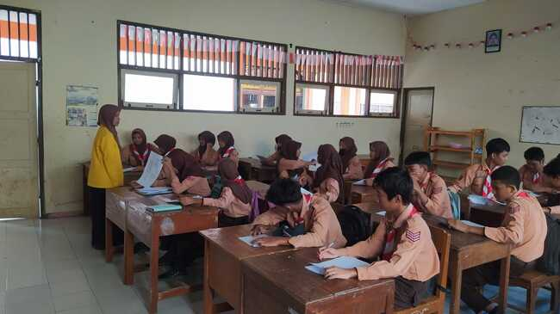
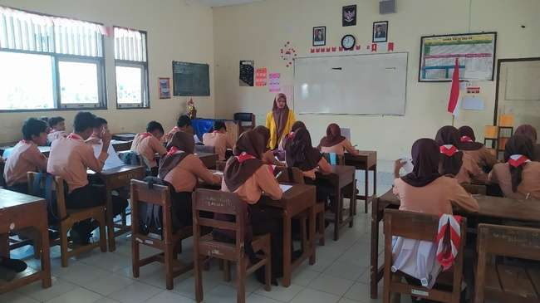

2. Treatment
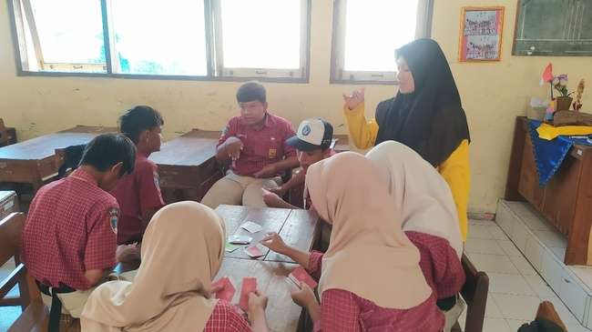
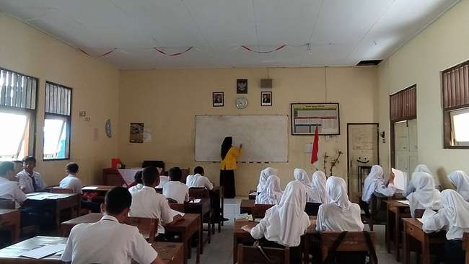
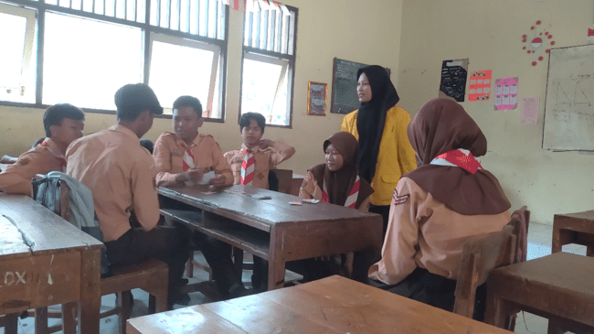
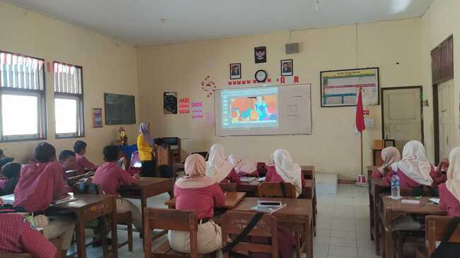

3. Post Test
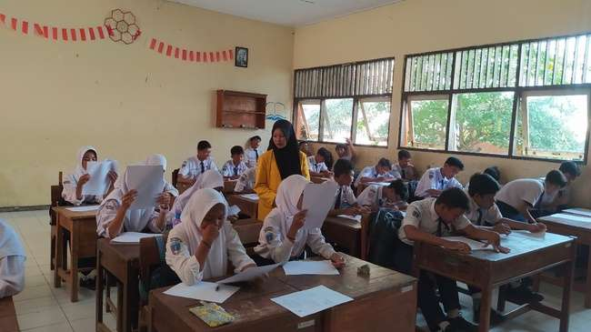
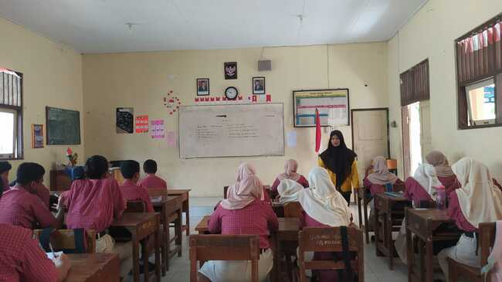

APPENDIX 8 : SHEET OF STUDENTS’ SCORE IN PRE TEST1. Experimental Class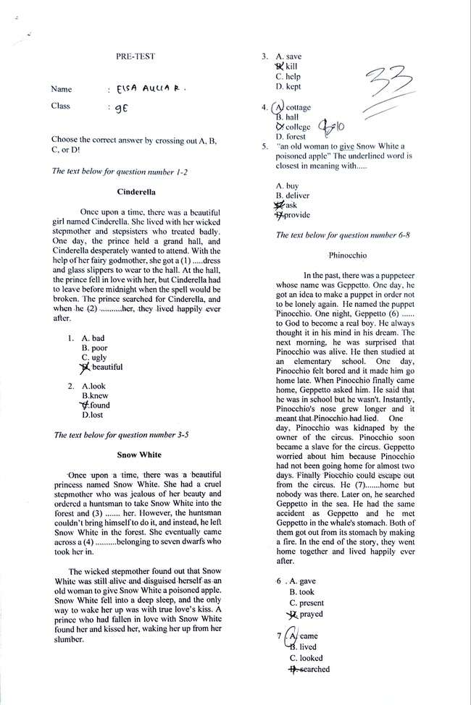
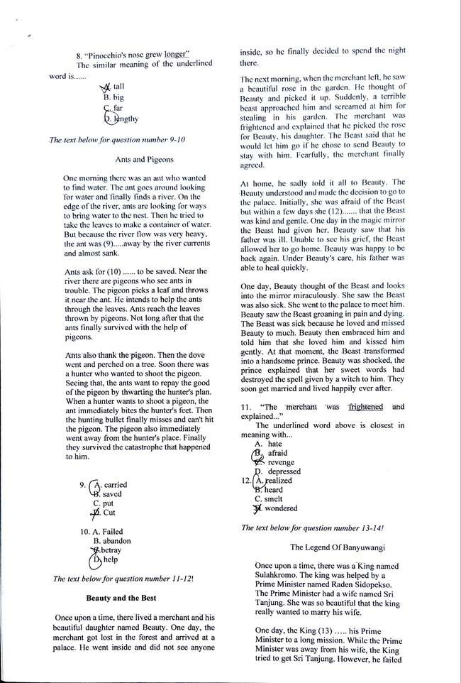
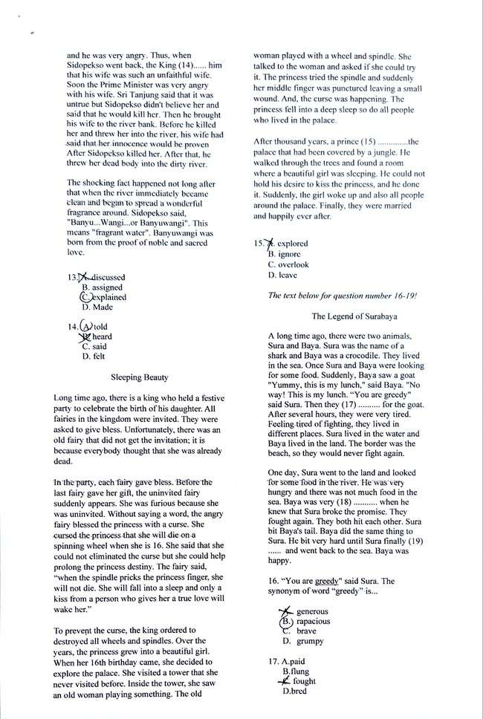
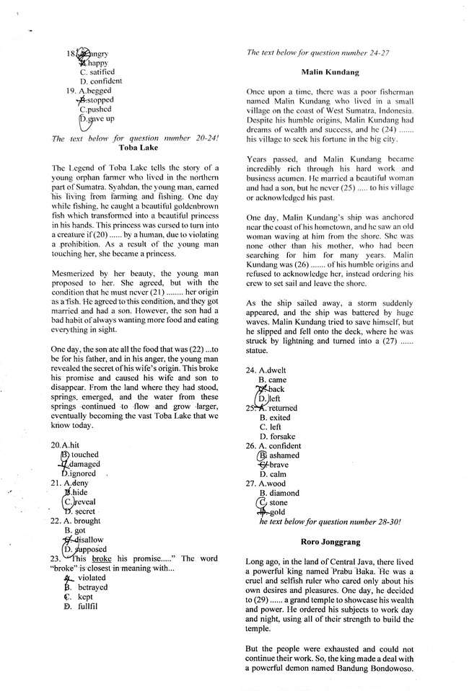

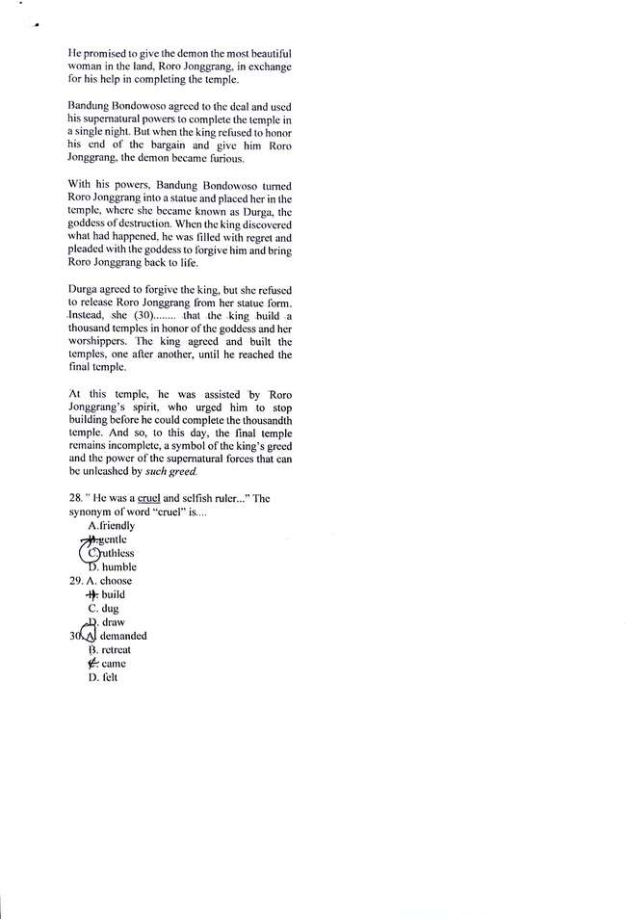

2. Control Class
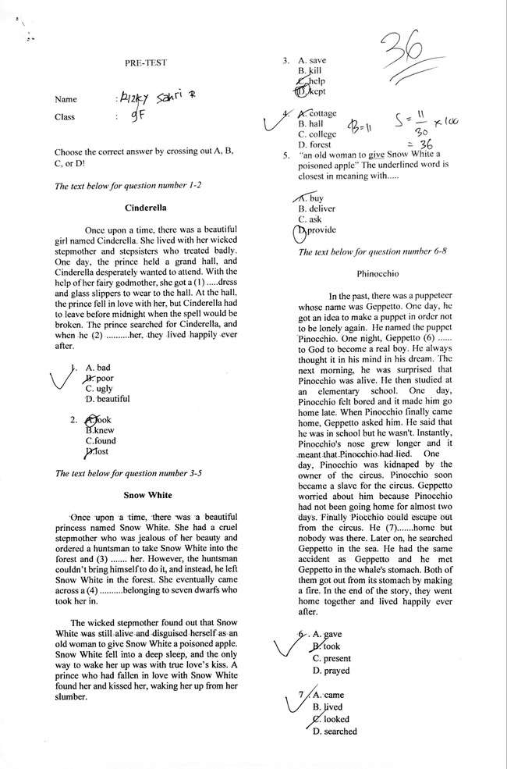
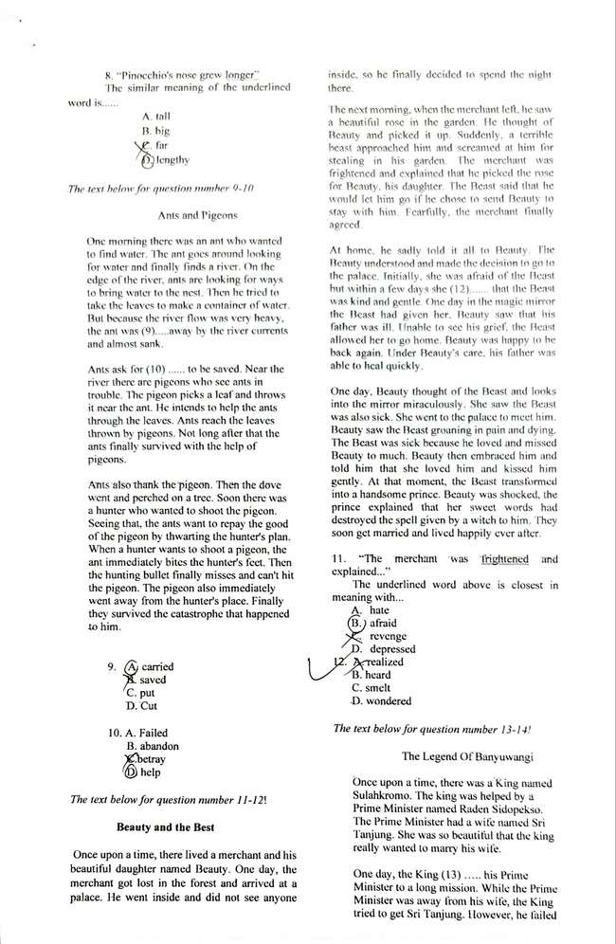

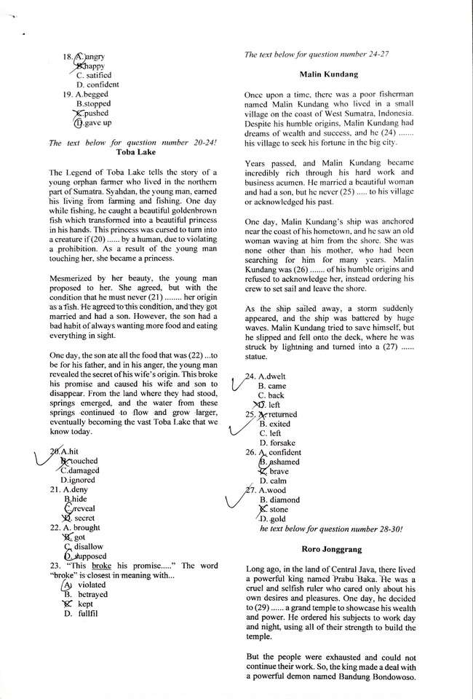

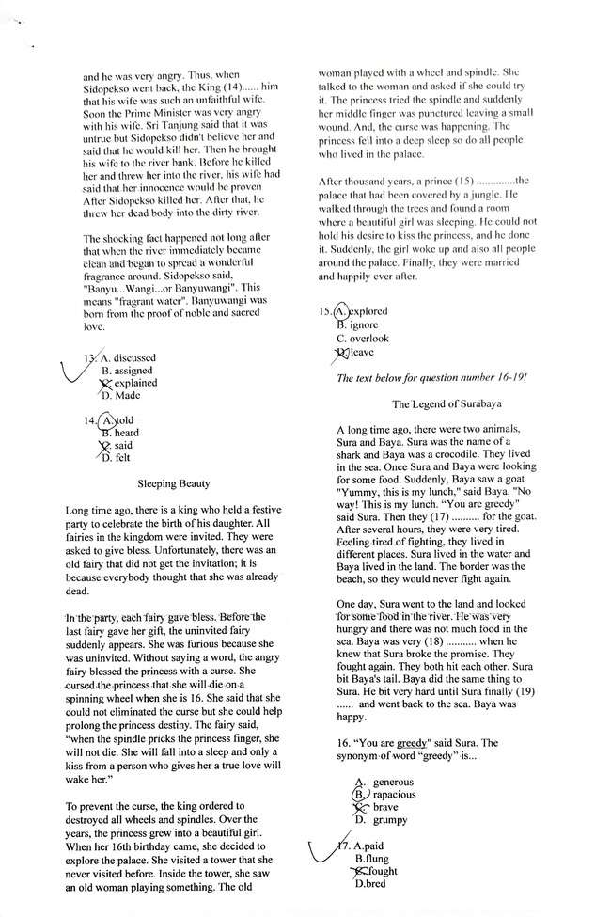

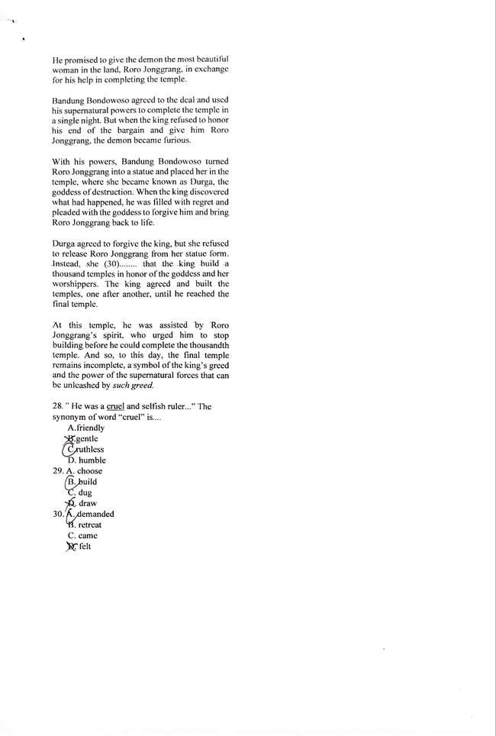

APPENDIX 9 : SHEET OF STUDENTS’ SCORE IN POST TEST
1. Experimental Class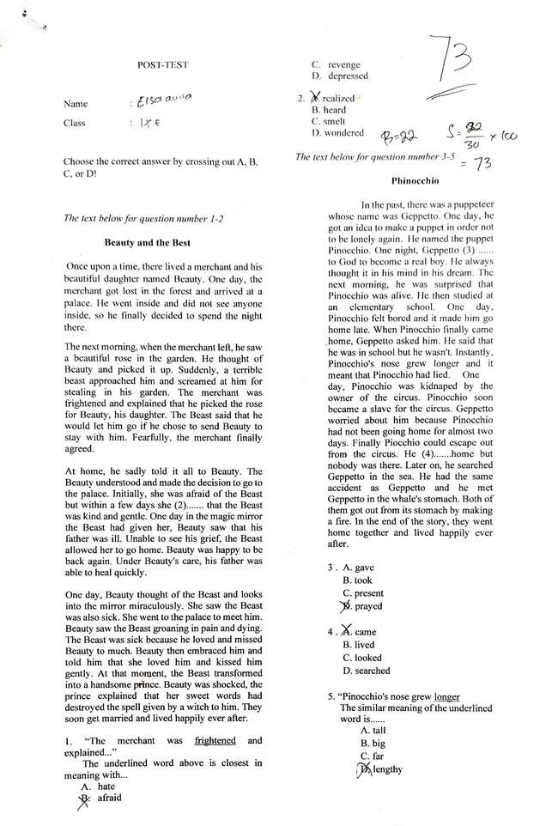
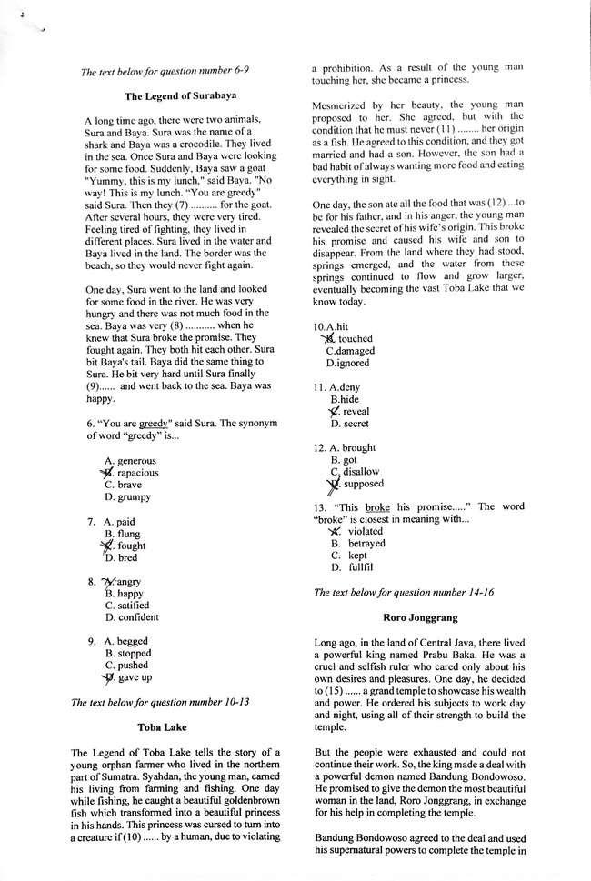

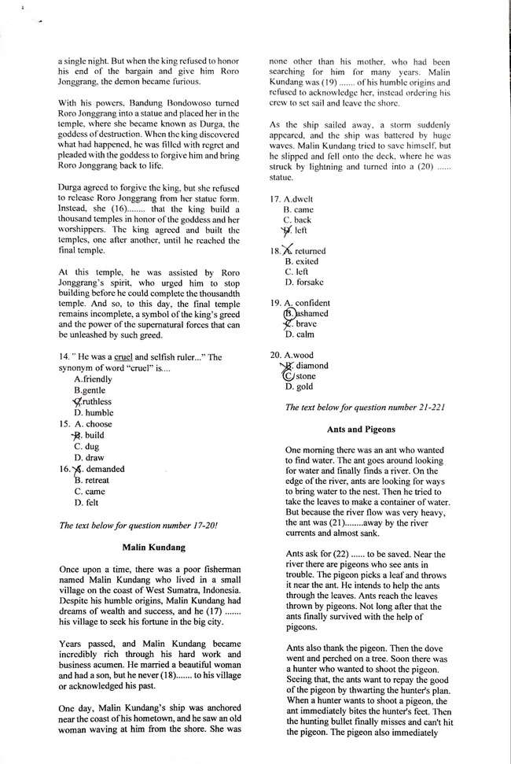
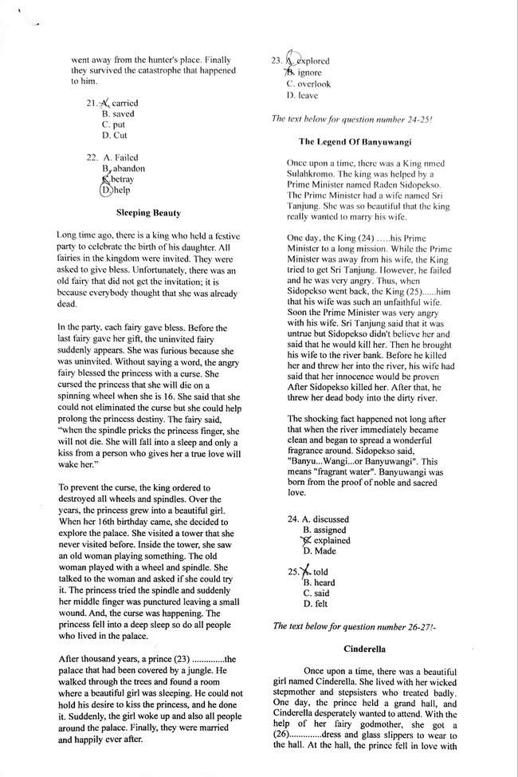
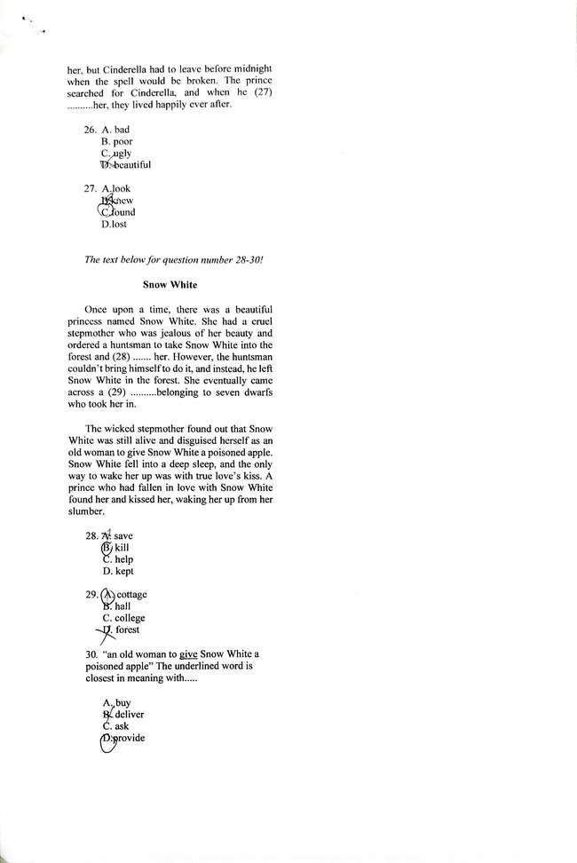
2. Control Class